**Receta médica.**

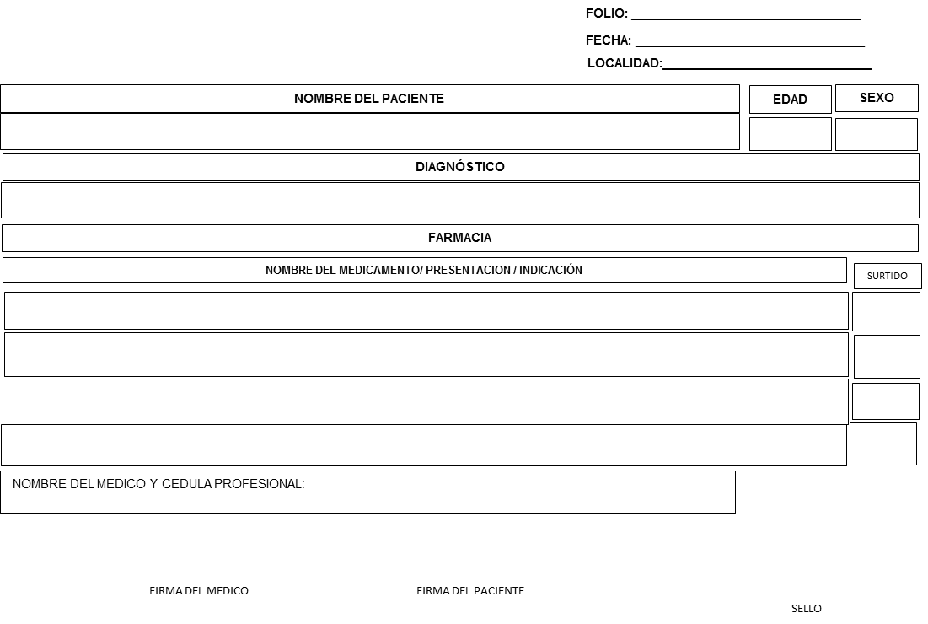

**ACTA Nº:__________________**

1

2

**PROYECTO:__ _____________**

3

**PROGRAMA: ______________**

4

**LOCALIDAD:_______________**

**ACTA DE DONACION**

8

7

6

5

Siendo las __________ horas del día________ de _______________ de ________, sito en . donde se localiza la Coordinación de Salud municipal, se reunieron los CC. .

9

y procediendo a elaborar la presente acta la cual tiene por objeto hacer constar que el ________________________________, Presidente Municipal del H. Ayuntamiento de Centro, donó a través de la Coordinación de Salud los siguientes:

|  |  |  |
| --- | --- | --- |
| DESCRIPCIÓN | UNIDAD | CANTIDAD |
|  |  |  |
|  |  |  |
|  |  |  |
|  |  |  |
|  |  |  |
|  |  |  |
|  |  |  |
|  |  |  |
|  |  |  |

No habiendo otro asunto más que hacer constar, se da por terminada la presente acta a las _________ horas del día de su inicio, procediendo a firmar al calce los que en ella intervinieron.

**POR EL DONANTE POR EL DONATARIO**

**COORDINADOR DE SALUD MUNICIPAL**

**TESTIGOS DE ASISTENCIA**

**SUBCOORDINACIÓN DE SALUD PÚBLICA DE LA COORDINACIÓN DE SALUD**

**ENLACE ADMINISTRATIVO DE LA COORDINACIÓN DE SALUD**